NAREDI ANTISTRESNO ŽOGICO

Potrebuješ:
- Balone
- Moko
- Lij ali plastenko
- Flomaster
- Volno

- Moko nasujete preko lija v plastenko. Če imate kakšen večji lij lahko balon namestite direktno na lij in ne potrebujete plastenke.
- Balon namestite na plastenko in pretresete moko v balon.
- Nato iztisnete ves zrak iz balona
- Balon zavežete – naredite vozel.
- Na balon s flomastrom narišete obraz ali kaj drugega – domišljija ne pozna meja
- Na vozel, ki ste ga naredili lahko pritrdite tudi cof, ki ga naredite z volne ali kakšne druge vrvice, ki jo imate doma.
- Prikaz kako hitro narediš cof :
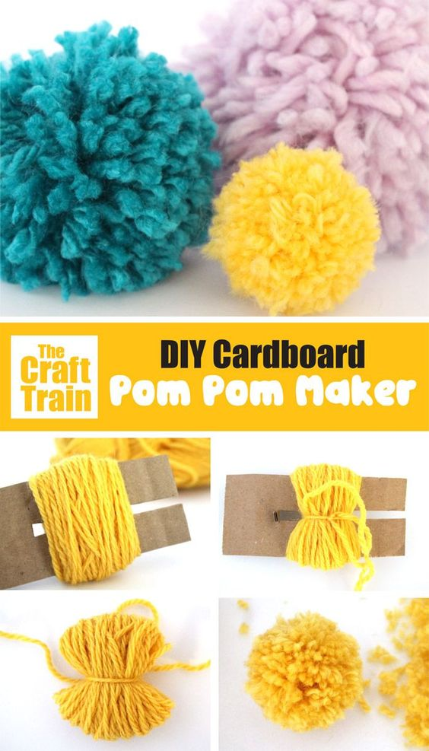
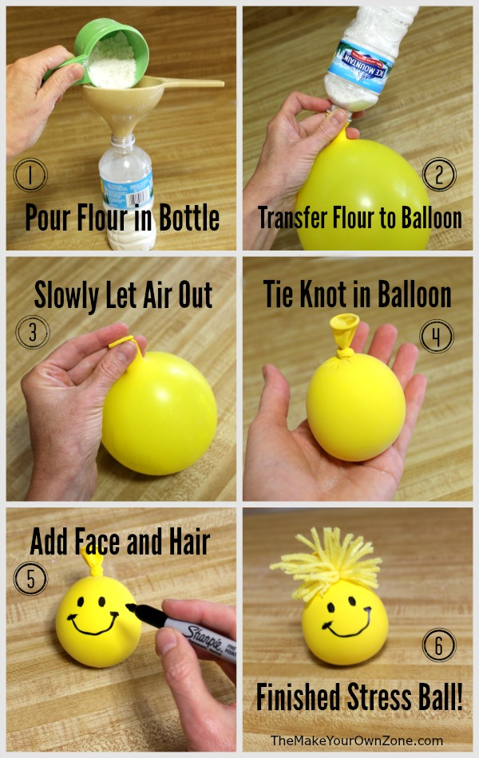
Antistresna žogica je končana!
Z flomastrom narišete obraz in dodate lase
Zavežete balon
Izpustite zrak iz balona
Nato balon namestite na plastenko in pretresete moko v balon
Moko nasujete preko lija v plastenko

